Projet B

Naza

Dragon spaceX

Quoi : Transport

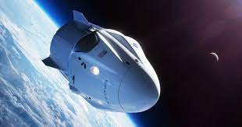

Qui : Elon Musk



Où : Espace ISS

Quand : 6 mai 2012

Pourquoi : Pas de navette

Duréé : 19 ans